2014年河南省普通高中招生考试试卷

**物 理**

**注意事项：**

1．本试卷共6页，四个大题，满分70分，考试时间60分钟。请用蓝、黑色水笔或圆珠笔直接答在试卷上。

2．答卷前将密封线内的项目填写清楚。

**一、填空题（每空1分，共14分**）

1.我们学习物理可以帮助我们认识世界，通过学习惯性，我们认识到一切物体都有保持原来____________

的性质。

2.橡胶棒与毛皮摩擦，橡胶棒由于_________电子而带负电。把带负电的橡胶棒靠近与作业纸摩擦过的塑料吸管，发现吸管被推开，说明吸管带______电。

3.图1是用一个纸盒，两根铅笔和四根宽窄不同的橡皮筋制作的“橡皮筋吉他”，拨动a、b、c、d四根橡皮筋，______的音调最高。用大小不同的力拨动同一根橡皮筋，橡皮筋发声的_______不同。

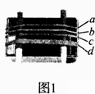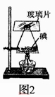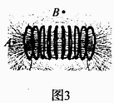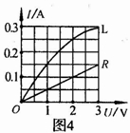

4.如图2所示，把少量的碘放入锥形瓶中，瓶口加盖玻璃片。微微加热，瓶中充满紫色的碘蒸气，此过程碘发生的物态变化是_________。停止加热，碘蒸气凝华，看到的现象是____________________________。

5.在一块有机玻璃板上，安装一个用导线绕成的螺线管，在版面均匀撒上铁屑，通电后铁屑的分布如图3所示，图中A、B两点相比________点的磁场较强，试验中______（能、不能）用铜屑代替铁屑显示磁场的分布。

6.图4是小灯泡和电阻R的U-I关系曲线，由图像可知：电阻R的阻值为_____Ω，若将它们并联在电压为2v的电源两端，电路中的总电阻为_____A。

7.物理知识在生产、生活中有着广泛的应用，有时也会造成一定的危害。请仿照表中示例，再写一个物理知识及其对应用的实际应用和危害，

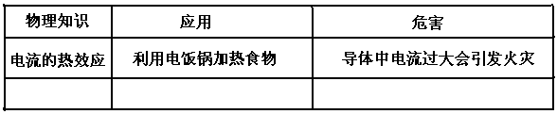

**二、选择题（每小题2分，共16分）**

8.下列实例中不是利用大气压工作的是（ ）

A. 用塑料吸盘挂物体 B. 用注射器吸取药液

C.用压力锅煮熟食物 D. 用塑料吸管吸饮料

9.下列做法不符合安全用电原则的是（ ）

A.控制灯的开关要接在零线上 B.更换电灯前要先断开电源开关

C.洗衣机的金属外壳要接地线 D. 绝缘层破损的导线要及时更换

10.电磁波是一个大家族，图5是它们的家族谱。对电磁波的认识下列说法错误的是（ ）

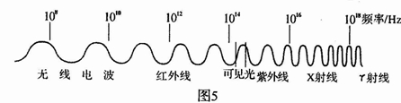

A.可见光也是一种电磁波 B.红外线比紫外线频率低

C.真空中不同电磁波传播的速度不同 D. 电磁波的频率越高波长越短

11.哈勃望远镜使我们感觉到宇宙的浩瀚，电子显微镜使我们认识到微观世界的深邃，关于宇宙和粒子下列说法错误的是（ ）

A.天体之间和分子之间都存在着相互作用力 B. 电子绕原子核运动和地球绕太阳运动相似

C.人类对宇宙和微观世界的认识必将不断深入 D.用光年表示宇宙的时间用纳米量度分子的大小

12.用相同的加热装置给质量相等的甲、乙两种液体同时加热，两种液体温度随时间变化如下表所示，由数据比较两种液体的比热容（ ）

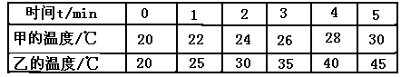

A. c甲>c乙 B. c甲=c乙 C. c甲<c乙 D. 无法确定

13.把质量相等的A、B两物体挂在图6所示的滑轮组下面，不记绳子滑轮的重力和摩擦，放手后（ ）

A.A上升 B.A下降 C.A、B均静止 D.无法确定

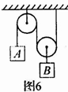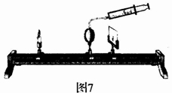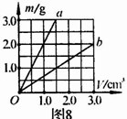

14.某同学用自制的水透镜做凸透镜成像实验，在光屏上得到清晰地像，如图7所示，他继续向水透镜内注水，使水透镜的焦距变小，如果不改变蜡烛和凸透镜的位置，要使光屏上再次得到清晰的像（ ）

A.光屏应向左移，成缩小的像 B. 光屏应向右移，成放大的像

C.光屏应向左移，成放大的像 D. 光屏应向右移，成缩小的像

15.a、b两种物质的质量和体积的关系如图8所示，分别用a、b两种物质制成体积相同的甲、乙两实心物体，浸没在水中放手稳定后（ ）

A.甲漂浮，甲的浮力大 B. 乙漂浮，乙的浮力大 C. 甲漂浮，乙的浮力大 D. 乙漂浮，甲的浮力大

**三、作图题（每小题2分，共14分）**

16.如图9所示，一束光从玻璃砖的AB面垂直入射，折射后从AC面射出，请画出这束光在AC面发生折射的光路。

17.如图10所示用瓶起开启瓶盖，请画出在A点所用最小力的示意图。

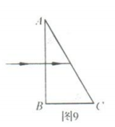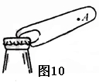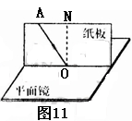

**四、实验探究题（18题4分，19题6分，20题9分，共19分**）

18.如图11所示，在探究光的反射定律时，将一块平面镜放在水平桌面上，再把一块纸板垂直放置在平面镜上。

（1）. 实验时将光贴着纸板入射是为了__________________________________。

（2）.如果纸板没有与平面镜垂直放置，当光贴着纸板沿AO入射时，_________（能、不能）在纸板上看到反射光线。

（3）.为了便于观测和研究，需要把光路记录在纸板上，你的方法是：_________________________。

（4）.为了得到反射角与入射角大小关系的普遍规律，应当_______________________。

19.在图12所示的斜面上测量小车的平均速度，让小车由斜面的A点由静止开始下滑，分别测出小车到达B点和C点的时间，即可测出不同阶段的平均速度。

（1）.图中AB段的路程SAB=_______cm.如果测得时间t AB=1.6s，则AB段的平均速度*v*AB=______cm/s

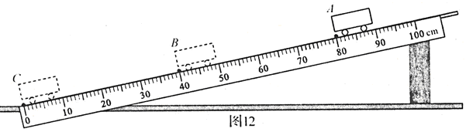

（2）.在测量小车到达B点的时间时，如果小车过了B点才停止计时，测得AB段的平均速度会偏____。

（3）.为了测量小车运动过程中下半程的平均速度，某同学让小车由B点静止释放，测出小车到达C点的时间，从而计算出小车下半程的平均速度，他的做法对吗？_____.理由是________________________。

20.在探究“电流与电阻关系” 的实验中，所选定值电阻的阻值分别为R1=5Ω、R2=10Ω、R3=20Ω，滑动变阻器的规格是“15Ω 1A”

（1）.请在图13中的虚线框中画出滑动变阻器的电路符号，并用比划线当做导线将图14所示的实物电路连接完整。

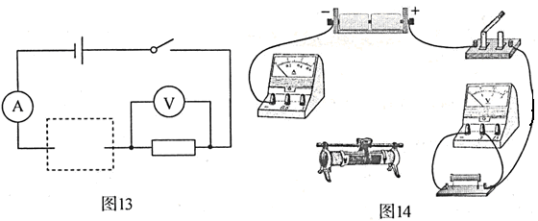

（2）连好电路后，按下列步骤进行实验：

①.将R1连入电路，调节滑动变阻器使电压表的示数为1.5v，记下电流表的示数I1。

②.用R2替换 R1进行实验，接下来的操作是：______________________________________。

③. 用R3替换 R2接入电路，当滑动变阻器接入电路电阻最大时，电压表的示数也大于1.5v，实验无法进行下去，请写出一种解决问题的方法使实验进行下去：___________________________________.

(3).本实验的结论是：______________________________________________。

五、综合应用题（21题8分，22题9分，共17分）

21.南阳市南召县回龙抽水蓄能电站，是我省第一座抽水蓄能电站，在深夜用电低谷，它用电网过剩的电能把山下水库的水抽到山上水库，白天用电高峰时放水发电，补充电网电能不足，为缓解我省电网的调峰压力做出贡献。

（1）.蓄能电站放水发电时，_____能转化为______能。

（2）.蓄能电站发电总功率为110MW，采用220kv的高压进行输电，求高压输电电路的电流。

（3）.蓄能电站每天可发电5小时，若一天发电量由热电转化效率为30%的热电厂来提供，需要消耗多少煤？（煤的热值为3.0×107J／kg）

22.在一个闯关游戏中，需要把相同的正方体叠放起来，正方体的边长为a，由密度为*ρ*的材料制成，质量分布均匀，如图15所示。（g为已知，推导过程及结果无需带单位）

（1）.某选手用水平力推正方体，但没有推动这时推力_______（大于、小于、等于）地面对正方体的摩擦力，理由是：__________________________________。

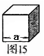

（2）.推导出该正方体水平放置在地面时对地面的压强。

（3）.某选手在时间t内把地面另外两个相同的正方体叠放在第一个正方体上，如图16所示，请推导出该选手在叠放这两个正方体的过程中，克服重力做功的功率。



2014年河南省普通高中招生考试

**物理试题参考答案及评分标准**

一、填空题（每空1分，共l4分）

1．运动状态不变（静止或匀速直线运动状态） 2．得到 负

3．a 响度 4．升华 紫色碘蒸气消失，瓶内出现固态碘

5. A 不能 6. 20 0.35

7．声音 利用声音进行交流 噪声危害人体健康

光的反射利用平面镜改变光路 玻璃幕墙造成光污染

摩擦力 利用鞋与地面的摩擦走路 摩擦会磨损机器零件

惯性 利用惯性投篮球 刹车时由于惯性会造成人员伤害

电磁披 利用手机传递信息 电磁辐射危害人体健康

核裂变 利用核能发电 核泄漏会污染环境，危害生命

评分标准：参考以上标准给分，其他答案只要合理同样给分。

二、选择题（每小题2分，共16分）

8.C 9.A 10.C 11.D 12.A 13.B 14. A 15.D

三、作图题（每小题2分，共4分）

16．如图1所示。 17．图2所示。

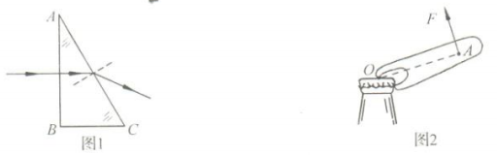

评分标准：第16题折射光线1分；法线1分．

第17题力臂1分；力的示意图1分。

四、实验探究题（第18题4分，第19题6分，第20题9分，共19分）

18. (1)（1分）显示光路

(2)（1分）不能

(3)（1分）用笔在纸板上沿着光路将其描画下来

(4)（1分）改变入射角多次进行实验

19．(1)(2分) 40 25

(2)（1分）小

(3)（3分）不正确（1分） 所测时间不是运动过程中下半程的时间（小车从A

到C的过程中通过B点时的速度不为0；小车通过AC段的时间与AB

段的时间之差才是下半程BC段的时间）（2分）

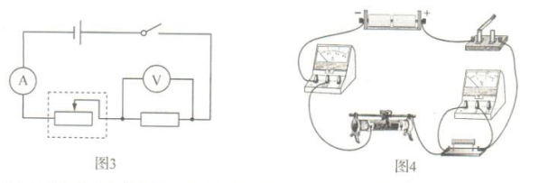

20．(1)（3分）如图3所示（1分），如图4所示（2分）、

(2)（2分）②调节滑动变阻器，使电压表示数为1.5V，记下I2

（2 分）③换用阻值更大的滑动变阻器（在电路中串联一个电阻；减小电源电

压；把R3换为阻值为15Ω的定值电阻）

(3)（2分）当电压一定时，电流与电阻成反比

评分标准：参考以上标准给分，其他答案只要合理同样给分。

五、综合应用题（第21题8分，第22题9分，共l7分）

21．(I)（2分）机械 电

(2)（2分） I===500A



(3)(4分) W=Pt=110MW×5h=1.98×1012J

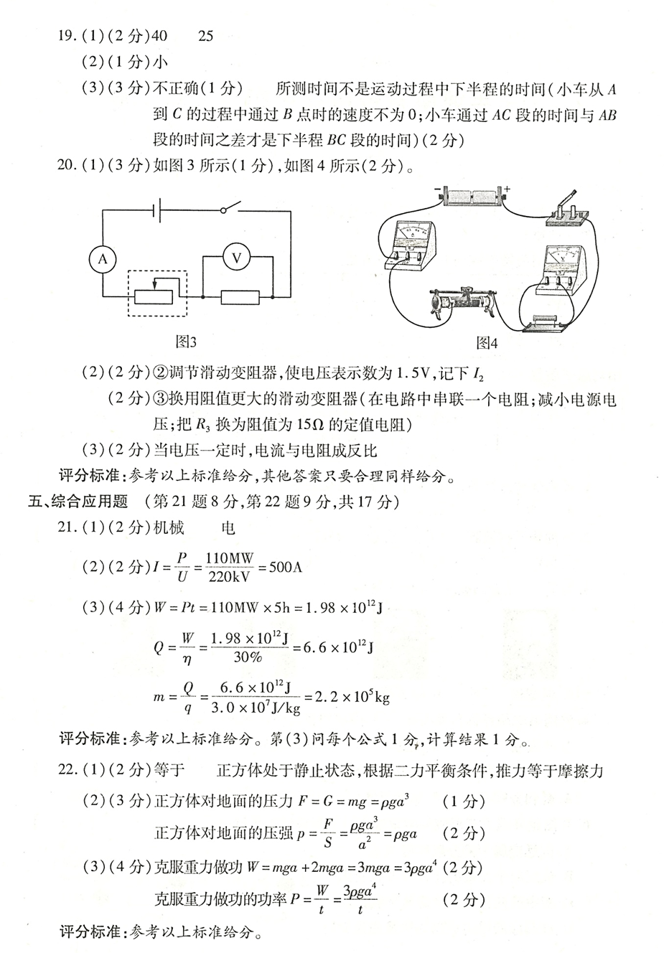

评分标准：参考以上标;给分。第(3)问每个舟式1分，计算结果1分．。

22．(1)（2分）等于 正方体处于静止状态，根据二力平衡条什，推力等于摩擦力

(2)（3分）正方体对地面的压力F=G=mg =ρga3 （1分）



(3)（4分）克服重力做功W=mga +2mga =3rnga =3ρga4（2分）



评分标准：参考以上标准给分。